
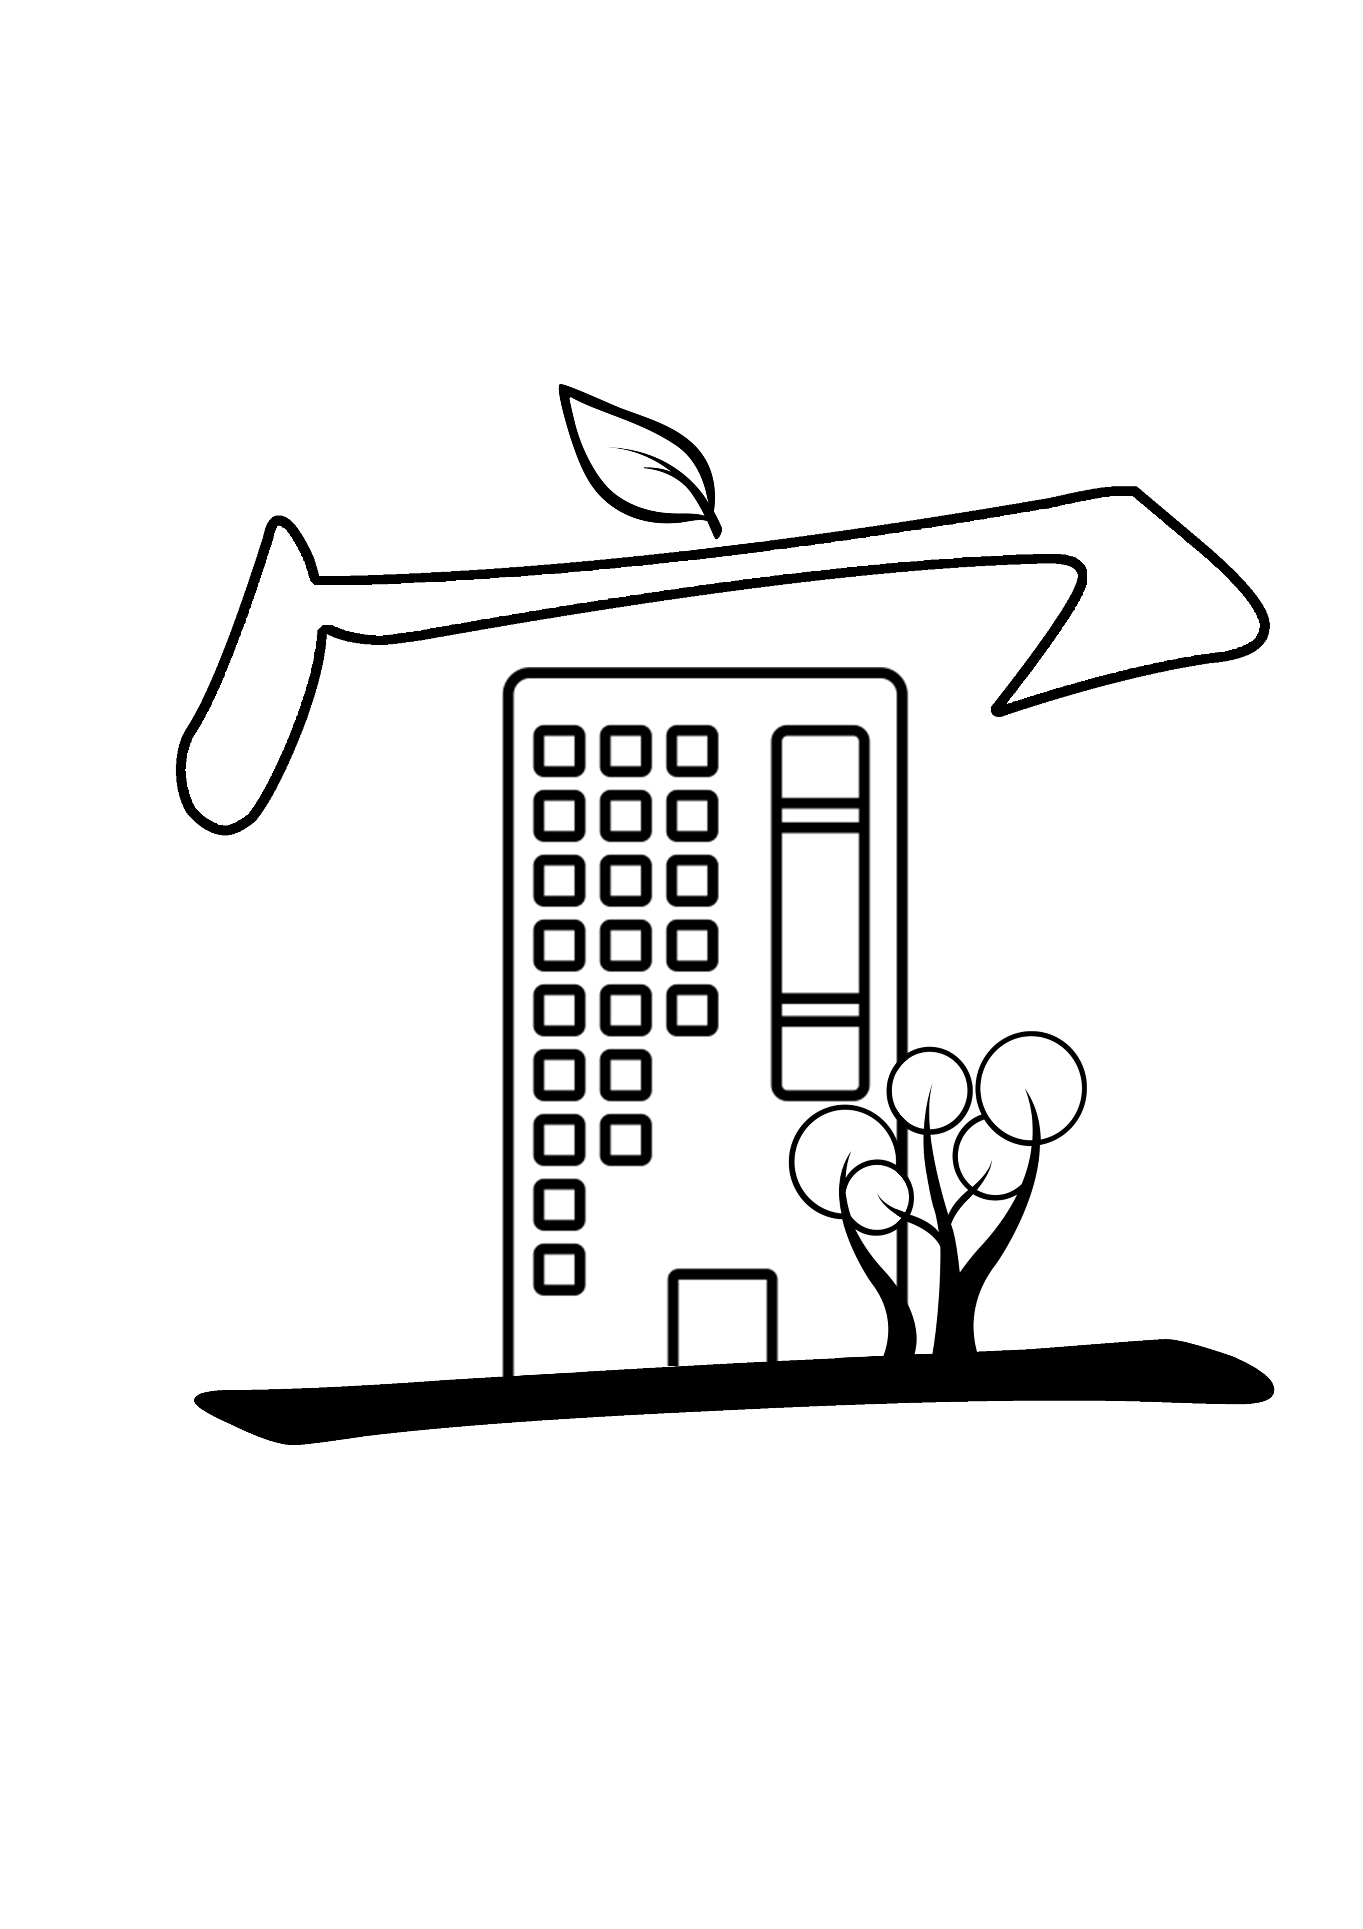
109年度績優公寓大廈評選計畫書
「109年度苗栗縣績優公寓大廈」
評選活動計畫書(苗栗宜居社區獎)
- 評選目的
為加強落實公寓大廈管理條例實施，透過住戶積極參與社區管理維護工作，發揮社區規約及其管理組織運作功能，發展理想社區生活規劃，提昇居住環境品質。爰此，苗栗縣政府舉辦「績優公寓大廈評選活動」，並將獎項名稱簡化為「苗栗宜居社區獎」，期能簡化名稱貼近民眾，增加參與意願，並積極建立優質社區及將苗栗塑造「幸福、宜居」城市，鼓勵居民積極參與社區管理維護工作，培養社區意識，發揮守望相助精神，使苗栗縣成為最美麗、最適宜居住的幸福城市。

- 報名方式及應備妥參選資料
苗栗縣政府為簡政便民並因應政府無紙化作業，有別以往需提列繁瑣之評選活動報告書，讓對電子化作業不熟悉的社區也能參與苗栗宜居社區之饗宴，讓默默耕耘管理社區的主委、委員能用最少的準備時間獲取榮譽。
- 甲類(苗栗宜居社區獎)：
  - 請於109/09/15前填妥報名表 (如附表一)，以傳真或電子信箱報名。
  - 第二階段(初審) 請社區備妥（附表二）之內容文件，苗栗縣政府將派員至現場依附表三（計26項）初審，各類組評選4名，4組共計選16名，晉級第三階段複審。
  - 第三階段(複審)由本府聘請之委員進行實地複評（評分標準請參附表四）。
- 乙類(友善社區管理服務人員獎)：
參與友善社區管理服務人員獎之管理維護人，請於109/9/21前將評選活動報告書一式6冊(如附表五)，寄送至苗栗市縣府路100號(使用管理科)。應檢附資料如附表內容所示，請社區依實際情況提出相關文件。(應檢附資料請依評選活動報告書各項所涉提供相關證明文件，後表各項係為範例，請依實際狀況檢附相關資料。)

- 參選資格
- 依公寓大廈管理組織條例成立管理組織，並經本府依「公寓大廈管理組織申請報備處理原則」准予報備，且報備核准達1年以上者(即經本府108年8月30日前報備核准者)。（不含使用類組非住宅者）
- 管理服務人參選資格：服務於社區從事公寓大廈管理服務人員。(倘社區所委任或自聘之公寓大廈管理服務人登記/認可證之有效期限於評選進行中到期，請於到期日前，補正合格之登記證/認可證至本府工商展處使用管理科，否則該社區管理服務人不具參賽資格。)
- 評選分類
因應時代不斷推進，苗栗縣社區及大樓增加趨勢，而舊型社區不論設備及管理較無法與新型社區相互競爭，為使各組間之競爭力及立足點趨近平等，並縮短各組間之差距，故參選社區，請就以下規定，選定組別報名參加評選，不得跨組報名。
另為嘉勉各社區管理服人員（或總幹事）公寓大廈管理維護，本年度增頒「友善社區管理服務人員獎」及「參與苗栗宜居社區感謝獎」，獎勵管理服務人員為社區投入心力及鼓勵本縣社區參與本計畫，以增加社區榮耀及榮譽感，進而帶動苗栗宜居城市之目標。
- 甲類(苗栗宜居社區獎)：
  - 99年底前領得使用執照之舊型小社區A組（90戶以下）。
  - 99年底前領得使用執照之舊型中社區B組（90戶以上）。
  - 99 年以後領得使用執照之小型社區C組（90戶以下）。
  - 99 年以後領得使用執照之中型社區D組（90戶以上）。
- 乙類：友善社區管理服務人員獎6名。
- 丙類：參與苗栗宜居社區感謝獎。(凡報名苗栗宜居社區獎，並於第二階段評分計得30分以上者)

- 活動期程

編號 | 項目 | 時程 |  |  |  | 備註
編號 | 項目 | 日期 | 8月 | 9月 | 10月 | 備註
1 | 受理開始時間 | 109/08/22上午8時 |  |  |  | 報名表以傳真或電子信箱報名
2 | 報名收件截止 | 109/09/15下午5時 |  |  |  | 截止至當日下午5點前
3 | 第一階段(初審時間) | 109/9/15 至109/9/18 |  |  |  | 報名社區資料整理及審核
4 | 第二階段(複審時間) | 109/09/15至109/9/30 |  |  |  | 縣政府派員現場勘查是否檢附相關資料齊全並初評選16家公寓大廈晉級
5 | 第三階段(複審時間) | 109/9/30至109/10/14 |  |  |  | 聘請委員實地複評
6 | 評選結果公告 | 109/10/20 |  |  |  | 本府新聞網站公布
7 | 頒獎典禮 | 109/10/30 |  |  |  | 暫定
- 評選標準
  - 苗栗宜居社區獎
- 管理組織運作50%業務單位回應：
  - 管理委員會業務執行情形（含區分所有權人會議決議事項之執行，會議紀錄及有關文件之保管，住戶各項服務工作及反應意見之處理…）。
  - 財務（含管理費及公共基金）收支、保管及運用情形，及財務作業流程。
  - 公寓大廈規約訂定情形（是否為制式規約，是否曾修改條文，修改過條文內容）。
  - 區分所有權人、管理委員會會議召開頻率及出席情況。
  - 區分所有權人、管理委員會之會議記錄及情形、各類組織章程、管理辦法。
- 管理維護及品質提昇40%：
  - 公寓大廈設備管理使用情形(使用執照謄本、竣工圖說、建築物升降設備、機械停車設備、梯間、屋頂等)
  - 社區門面清潔、環境整潔維護、環保管理狀況、垃圾清運處理情形(含本縣政策推廣、資源回收、廚餘回收等)。
  - 公共設施管理狀況（開放空間及公共空間如屋頂、陽台、庭院、公共廁所…等）。
  - 消防設備設置維護情形、災害防治管理維護。
  - 公寓大廈社區管理人員服務合格證書。
  - 建物外牆、磁磚、壁面、廣告物等維護情形。
  - 防墜設施、無障礙設施設置情形。
- 創意加值10%：
  - 敦親睦鄰、住戶互動之活動狀況。
  - 配合里鄰/縣鄉鎮市政體系之相關政策實施之執行情形。
  - 災害防治（應變處理、緊急動員）模式之建構。
  - 社區未來發展計畫。
  - 社區節能減碳具體作為及執行成效。
  - 社區獲奬記錄及相關文件。
  - 其他創意作為，如管理E化、社區APP、社區連絡社群網絡（LINE、FB等）。
- 外加分+10%：
  - 近3年內無涉及公寓大廈管理條例陳情案件。（加3分）
  - 主動完成建築物公共安全簽證申報。（加3分）
  - 已辦理建築物結構性能評估。（加3分）
  - 申請資料完備且未經本府通知修正。。（加1分）
- 外扣分-10%：
  - 涉及違建（如該社區有涉及違建之情事，屬經本府查報後列管之A類「政策性案件」及B類「影響公共安全案件」之違建扣7分，屬C類「一般性案件」之違建扣3分）。
  - 近3年內有涉及公寓大廈管理條例陳情案件且未改善完成結案。（扣3分）
  - 友善社區管理服務人員獎(100%)
- 社區事務推動與執行具有專業度30%：
- 聘任管理服務人後社區事物明顯優化 (前後對照差異文件1件2分、能證明時間者再加3分)。
- 聘任前後相關文件更為明確明瞭者外加分。
- 協助社區永續性之建議並且沿用至今10%：
- 一件1分。
- 建議實質執行者一件兩分。
- 與社區住戶之互動關係良好20%：
- 一件2分(無證明文件不給分) (15%)。
- 社區住戶推薦書1件0.5分(5%)。
- 社區住戶問題反應及處理優秀且即時20%：
- 一件2分(無證明文件不給分)。
- 能陳述相關事由及結果者一件1分。
- 關心社區人事物，對社區狀況瞭若指掌10%：
- 使用相關軟體管理組織者(4%)。
- 即時回應社區及相關文件公告者(6%)。
- 其他對社區之特殊貢獻10%：
- 服務人自行舉證由委員斟酌給分(10%)。
- 苗栗縣109年度友善社區管理服務人員獎評選活動報告書

  - 參與社區服務感謝獎(晉級評選第二階段且分數達60分以上者)。

- 評選程序
- 第一階段（報名）：
  - 參選社區填妥報名表，自即日起至109年9月15日之規定期限內，向本府工商發展處使用管理科報名。
- 第二階段（初審）：由本府人員現場審查，各類組評選4名，4組共計選16名晉級第三階段複審。
- 第三階段(複審)：由「專案評選委員」至社區現場評比，依附表四評選標準評選，並召開評選委員會議，選出優勝者。

- 評選獎項與獎勵
有鑑於社區管理者所需熱情及投入及多心力，本府將依苗栗宜居社區獎、友善社區管理服務獎、參與苗栗宜居社區感謝獎，給予不同之獎勵，冀望各社區在不同分類類組中取得獎項，進而增加參與意願。

苗栗宜居社區獎 |  | 獎金及獎品
組別 | 戶數 | 獎金及獎品(第一名/第二名/第三名)
99年底前領得使用執照之舊型小社區A組 | 90戶以下 | 12000元+獎牌/8000元+獎牌/3000+獎狀
99年底前領得使用執照之舊型中社區B組 | 大於90戶 | 12000元+獎牌/8000元+獎牌/3000+獎狀
99年底後領得使用執照之小型社區C組 | 90戶以下 | 12000元獎牌/8000元+獎牌/3000+獎狀
99年底後領得使用執照之中型社區D組 | 大於90戶 | 12000元+獎牌/8000元+獎牌/3000+獎狀
友善社區管理服務獎 |  | 獎金及獎品
評分達70分以上前6名 | 管理服務人 | 獎牌
參與苗栗宜居社區感謝獎 |  | 獎狀
總獎金 |  | 92000元
獲得「苗栗宜居社區獎」者補助汰換或購置節能電器（以每處住宅總戶數計算每戶最高補助新台幣2,000元，且每處集合式住宅補助費用不得超過汰換或購置總費用之60%為原則）(總補助金額最高1,000,000)
備註:
- 前述獎項如因評選委員評選結果未達獲選標準時得以從缺。(第一名評分應達75分以上/第二、三名評分應達70分以上。)
- 換或購置節能電器總補助金額最高1,000,000，請獲獎者積極申請，至補助金額用完為止。
- 經本府公告得獎後，如有相關異議提出，經本府查明該社區管理委員會確有違背本評選計畫辦理之精神，本府有撤銷其獎項之權利。
- 辦理單位

主辦單位 | 苗栗縣政府-工商發展處 | 地址 | 苗栗市縣府路100號  (使用管理科收)
承辦人 | 曹先生堃慧 | 電話 | 037-559860
承辦人 | 吳先生偉彥 | 電話 | 037-559862
承辦人 | 吳先生次民 | 電話 | 037-559851

(附表一)
苗栗縣政府109年度辦理「績優公寓大廈」報名表

所屬管理組織
聯絡地址
參選之評選分類 | 苗栗宜居社區獎 友善社區管理服務人員獎 □  A組 □  B組 □  C組 □  D組 □
姓 名 |  | 職稱
行動電話 |  | 聯絡電話
E-mail
備註 | - 報名者請填寫所屬社區或管理委員會組織。(請提列社區完整名稱(詳印鑑))  - 評選分類  - 甲類：  - 99年底前領得使用執照之舊型小社區A組（90戶以下）。  - 99年底前領得使用執照之舊型中社區B組（90戶以上）。  - 99 年以後領得使用執照之小型社區C組（90戶以下）。  - 99 年以後領得使用執照之中型社區D組（90戶以上）。  - 乙類：友善社區管理服務人員  - 填妥報名表後請以傳真或電子信箱報名(報名後請來電確認，謝謝)  - 傳真電話：037-370602  - 電子信箱：tsao7793@ems.miaoli.gov.tw  - 洽詢專線：037-559860(苗栗縣政府工商發展處使用管理科 曹先生)  - 報名截止時間：民國109年9月15日(五)下午16:00止。
管理委員會： （印鑑章）

管理負責人： （簽章）

(附表二)
 | 檢附資料
管理組織運作部分 | （一）必備資料：  1.公寓大廈管理組織報備證明、管理委員會改選報備同意備查函、公寓大廈社區組織圖與簡介。  2.公寓大廈規約＆管理辦法。  3.區分所有權人會議紀錄及辦理情形（包括定期會議、臨時會議）。  4.管理委員會之會議記錄及辦理情形（包括定期會議、臨時會議）。  5.社區財務收支報表及明細及運作情形（包括公共基金收支明細、管理費收支明細）。  註：上述資料為必備資料，如有缺漏者，將不利晉級第三階段之評選。  （二）補充資料：  1.公寓大廈社區年度工作計畫。  2.其他相關補充資料。
 | 檢附資料
管理維護與品質提升部分 | （一）必備資料：  1.建築物使用執照影本。  2.最近一期消防安全設備檢修資料影本（若屬5層以下非供公眾使用之建築物、或相關法令規定免檢修申報者得免附。）。  3.公共設施、設備之維護管理或保養紀錄。  4.公共意外責任保險單或商業火災保險證明。  5.建築物外觀及公共空間之照片。  註：上述資料為必備資料，如有缺漏者，將不利晉級第三階段之評選。  （二）補充資料：  1.公共設施、活動空間及器具維護紀錄。  2.防火避難設施檢查合格報告書或申報書、設備安全檢查合格報告書或建築物公共安全申報。  3. 防墜、防災、環保、水塔水池、無障礙設施、綠美化維護及實際執行情形。  4.公寓大廈管理維護公司登記文件、公寓大廈管理服務人員認可證、公寓大廈管理服務人員結業證書。  5.建物外牆磁磚維護情形。  6.防墜、無障礙設施設置情形。  7.其他相關補充資料。
創意加值部分 | 1.敦親睦鄰、住戶互動之活動狀況。  2.配合里鄰/縣鄉鎮市政體系之相關政策實施之執行情形。  3.災害防治（應變處理、緊急動員）模式之建構。  4.社區未來發展計畫。  5.社區節能減碳具體作為及執行成效。  6.社區獲奬記錄及相關文件。  7.其他創意作為，如管理E化、社區APP、社區連絡社群網絡（LINE、FB等）。
備註：請社區備妥上開資料文件，縣政府將派員至現場勘查，進行初審。

（附表六） 參選編號：
（由承辦單位填寫）

苗栗縣109年度友善社區管理服務人員獎
評選活動報告書

公寓大廈社區名稱：○○○○○○

參賽社區管理服務公司： （印鑑章）

參賽社區管理服務人： （簽章）

中 華 民 國 年 月 日
報告書撰寫總說明
- 請以A4規格紙張直式橫書(由左至右)，並編頁碼。
- 表格長度或各章項次如不敷使用時，請自行調整。
- 請以A4紙張尺寸大小裝訂，並沿左側以訂書針裝訂或膠裝。
- 請依報告書格式之目錄架構撰寫報告書，請勿刪除任一項目，遇有免填之項目請以「無」註明，本項可不計頁數。
- 評選報告書應繳1式6冊。
- 各項資料應註明資料說明、資料來源及資料日期。
- 各項資料及掃描表格應清晰，可辨其資料內容。
- 各項資料應注意前後一致，按實編列或填註。
- 請於收件截止109年9月21日前（郵戳為憑）以郵寄掛號或親送至苗栗縣政府工商發展處使用管理科收。
地址：360苗栗縣苗栗市縣府路100號（使用管理科收）。
報告書書脊（側邊）格式
報告書名稱：友善社區管理服務人員獎評選活動 社區名稱： ○○○○公寓大廈社區

苗栗縣109年度友善社區管理服務人員獎評選活動

管理公寓大廈 |  | 名稱 |  |  |  | 總戶數
 |  | 地址 |  |  |  | 總戶數
主任委員  （管理負責人） |  | 姓名 |  |  | 電話
總幹事 |  | 姓名 |  |  | 電話
管理委員會 |  | 電話 |  |  | 傳真
承辦人 |  | 姓名 |  |  | 電話
委任公寓大廈管理維護公司（自聘管理服務人免填）
基 地 | 土地座落 |  | 地段地號：  門牌地址：
基 地 | 面 積 |  | 基地面積：_______________ 平方公尺  建築面積：_______________ 平方公尺
建 築 物 | 構造概要 |  | 造、地上 層、地下 層  層建築物_____棟  總樓地板面積 平方公尺  共 戶(個獨立使用單元)，進駐率 %
參 選 資 格 | □1.依公寓大廈管理條例成立管理組織，並經本府依「公寓大廈管理組織申請報備處理原則」准予報備達2年以上（即於107年4月30日前報備核准者）。  公寓大廈管理組織成立，經本府報備核准日期：  民國 _____年______月______日。  □2.依公寓大廈管理條例設置管理負責人，本府核准日期：  民國 _____年______月______日。
報告書目錄

主辦單位 5
苗栗縣政府-工商發展處 5
地址 5
苗栗市縣府路100號 5
(使用管理科收) 5
承辦人 5
曹先生堃慧 5
電話 5
037-559860 5
承辦人 5
吳先生偉彥 5
電話 5
037-559862 5
承辦人 5
吳先生次民 5
電話 5
037-559851 5
一、公寓大廈社區組織圖與簡介 15
一、社區委託服務相關證明文件 15
19
19
第參章、創意加值 22
以下為舉例係由服務人自行舉證，下列僅為舉例說明，實際給分由委員斟酌給分。 22
一、社區辦理活動情形 22
二、社區參與公部門相關計畫記錄 22
三、社區安全防護相關計畫及辦理情形 22
四、社區未來發展計畫 22
五、社區節能減碳具體作為及執行成效 22
六、社區獲奬記錄 22
七、其他創意作為 22

第壹章
管理組織運作

一、公寓大廈社區組織圖與簡介
以下係範本示意圖，請附上社區相關圖檔文件。
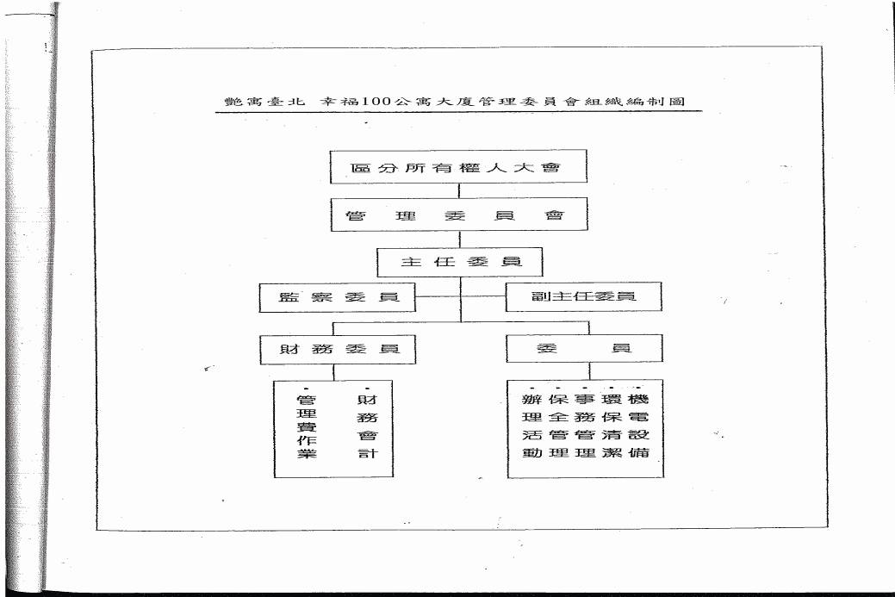

(一)管理委員會權責

說明：請簡要說明管理委員會權責分工之項目及授權模式。
職別 | 姓名 | 職務說明
主任委員 | ○○○
監察業務管理委員 | ○○○
財務管理委員 | ○○○
管理委員 | ○○○

(二)其他補充增列事項

說明：本欄填寫請註明該設置組織，其功能有益於推動社區各項管理事務，提升社區居住品質，例如社區環保志工組織或其他社團組織等。（以下為範例說明）
社團名稱 | 組長 | 功能說明
環保志工社團 | ○○○ | 宣導環保政策，如節能減碳、綠色消費、環保標章、資源回收、飲用水安全、環境用藥、低污染汽機車推廣及辦公室做環保等
河川巡守隊 | ○○○ | 結合學校、社區及團體資源、人力，參與河川污染巡守及污染通報，以遏止本社區流域污染偷倒或偷排情事，共同悍衛社區河川水體環境。
社區巡守隊 | ○○○ | 協助維護巡守區域內及其周圍之安全，提供犯罪線索，舉發違法、違規案（事）件。建立社區交通秩序，與巡守區域內之機關（構）、學校團體及村里辦公處加強聯繫，協助急難救護。

一、社區委託服務相關證明文件

以下係範本示意圖，請附上社區相關圖檔文件。

二、公寓大廈管理維護公司登記文件
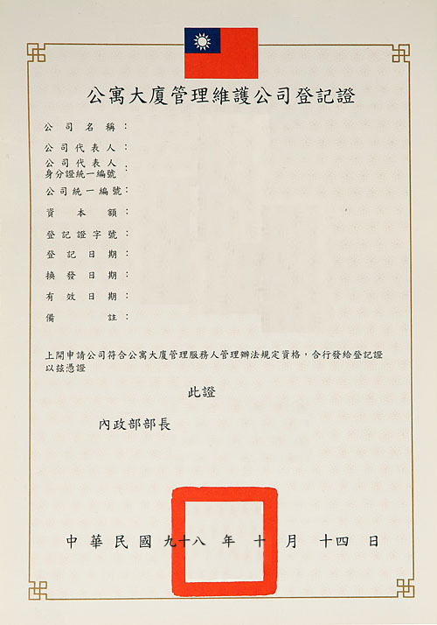

三、公寓大廈管理服務人員認可證
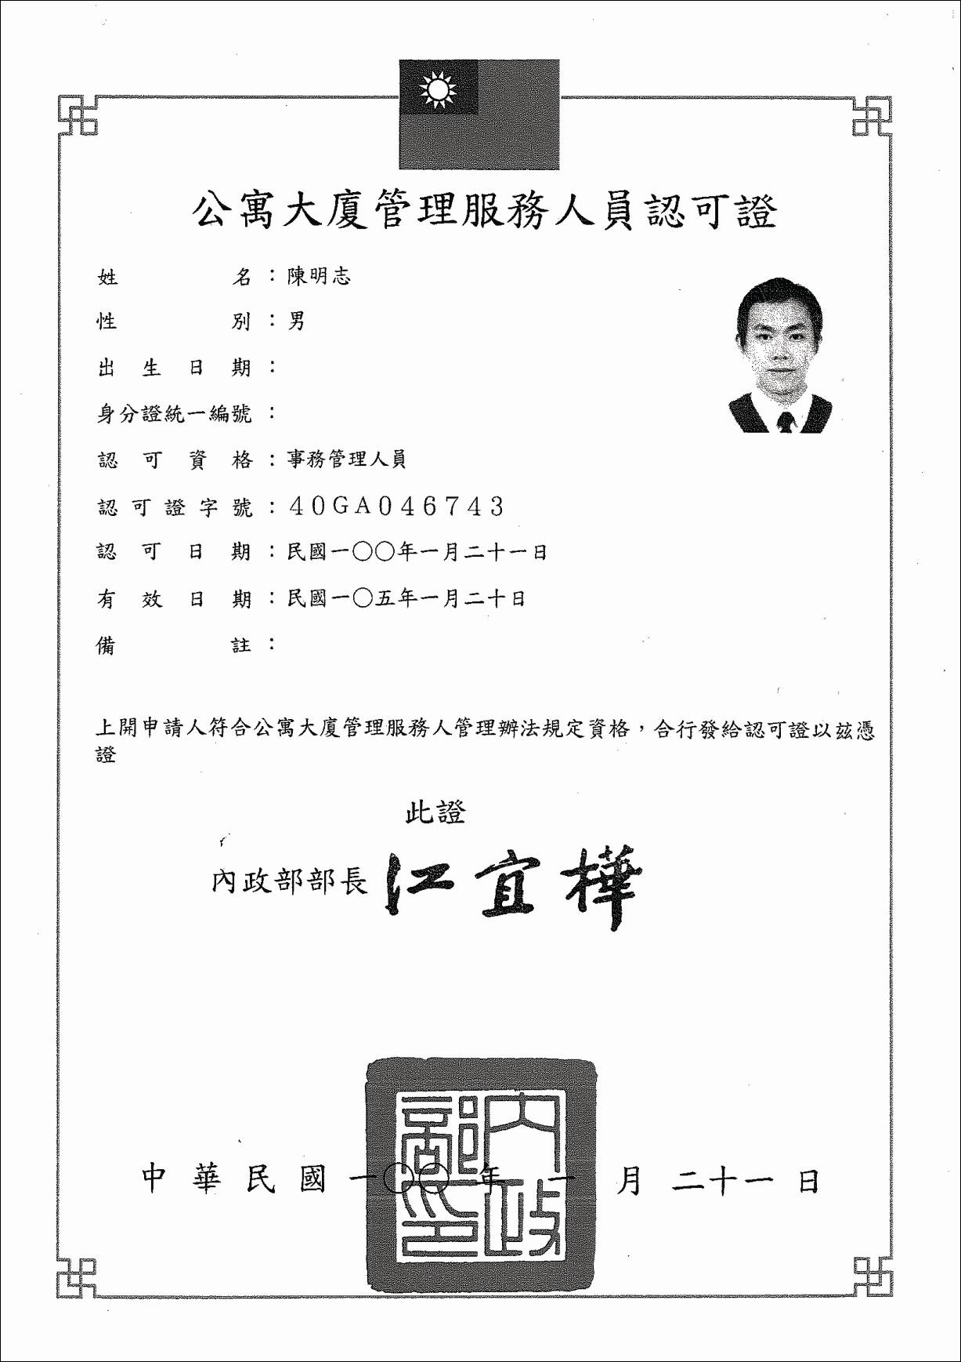

（三-1）公寓大廈管理服務人員結業證書
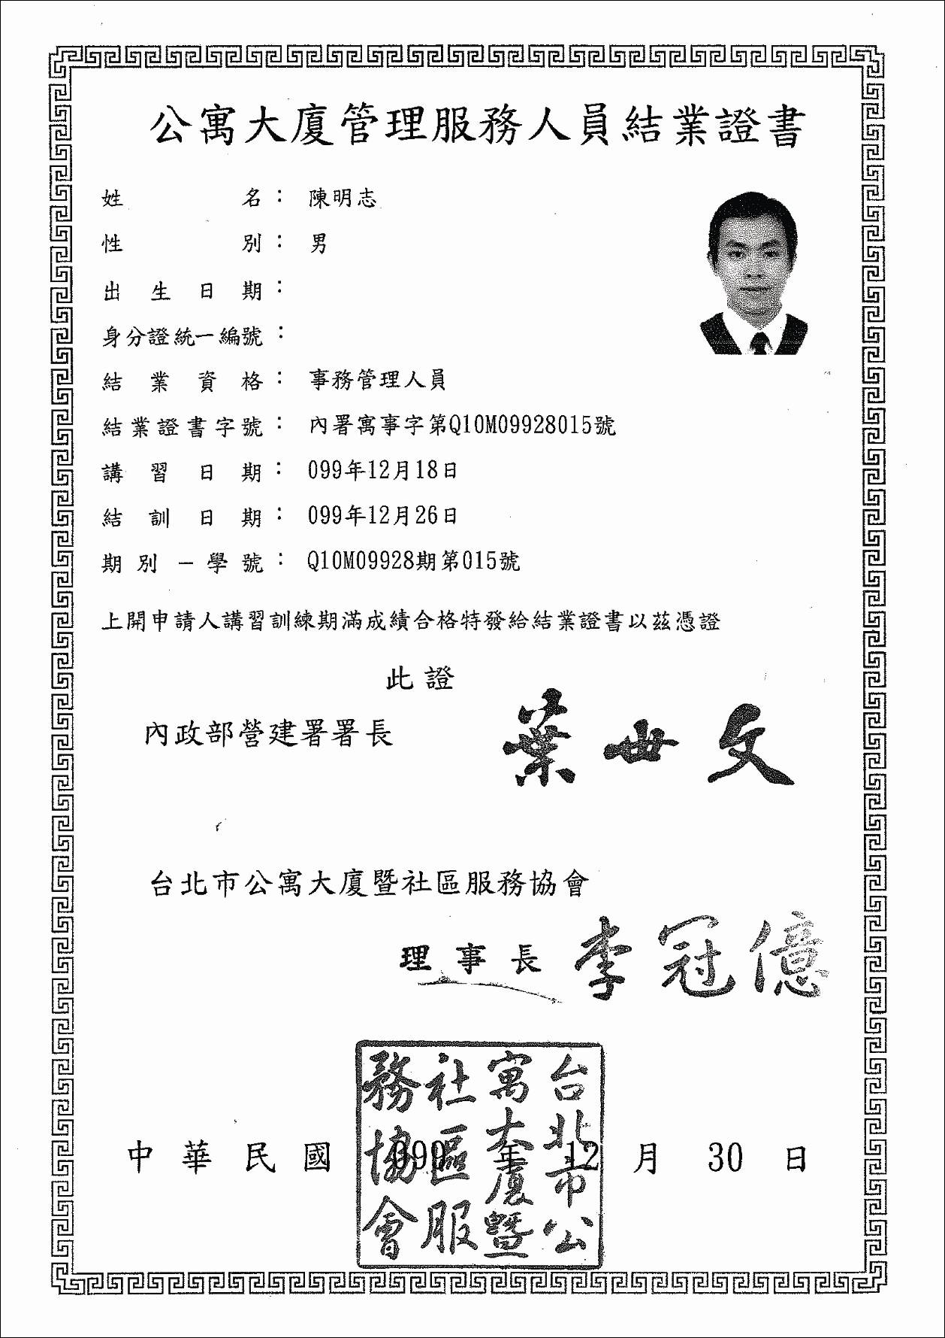

第貳章
管理維護與品質提升

第貳章、管理維護與品質提升
- 社區事務推動與執行具有專業度：
- 聘任管理服務人後社區事物明顯優化
- 聘任前後相關文件更為明確明瞭。
- 協助社區永續性之建議並且沿用至今：
- 建議內容說明。
- 實質執行情形
- 與社區住戶之互動關係良好：
- 相關溝通情形。
- 社區住戶推薦書。
- 社區住戶問題反應及處理優秀且即時：
- 問題反應及處理內容詳述。
- 解決情形及說明。
- 關心社區人事物，對社區狀況瞭若指掌：
- 相關軟體管理組織之證明。
- 即時回應社區及相關文件公告。

第參章
其他對社區之特殊貢獻

第參章、創意加值

以下為舉例係由服務人自行舉證，下列僅為舉例說明，實際給分由委員斟酌給分。

一、社區辦理活動情形
說明:社區應檢附各項與鄰近社區敦親睦鄰活動、守望相助及住戶互動等文件及說明。活動包括愛心義賣、聯合普渡、志工服務、各式文康、體育活動…等。

二、社區參與公部門相關計畫記錄
說明:社區若曾參與公部門相關活動或計畫，檢附各項文件與說明。

三、社區安全防護相關計畫及辦理情形
說明:社區若有規劃安全防護相關措施（例如急救設備設置、消防演練、社區守護講習訓練等），應檢附各項文件與說明。

四、社區未來發展計畫

五、社區節能減碳具體作為及執行成效

六、社區獲奬記錄

七、其他創意作為

主辦單位：苗栗縣政府工商發展處
會 址：360苗栗縣苗栗市縣府路100號
聯 絡 人：工商發展處使用管理科 曹堃慧先生
工商發展處使用管理科 吳次民先生
工商發展處使用管理科 吳偉彥先生
聯絡電話：（037）559860
（037）559851
（037）559862
傳 真：（037）370602
電子信箱：tsao7793@ems.miaoli.gov.tw

